www.zauberhafte-physik.net 1-Anleitung Papierspirale Niveau 1-2 - Thema: Warme Luft - Stand 11.4.2019
Name: -------------------------------- Name: --------------------------------

Die Papierspirale (1)
Lesestreifen
Hinweis für Lehrkräfte:
Die Kinder in Zweier-Gruppen einteilen. Jede Gruppe bekommt: 1 Anleitung, 1 Bleistift und 1 Lesestreifen.
Dann die Materialien und die Funktion des Lesestreifens erklären; die Wörter auf der Anleitung unterstreichen lassen. Die folgenden Sätze gemeinsam laut lesen:
Schreibt euren Namen auf dieses Blatt.
Legt den Lesestreifen unter den Text und wechselt euch beim Lesen ab.
Macht einen Haken hinter jeden Satz, den ihr gelesen und verstanden
habt.
Nehmt die Anleitung und holt euch gemeinsam von vorn:
2 Papiervorlagen mit einer Spirale  2 Scheren  1 Rolle mit Klebefilm  1 Rolle Nähgarn (Faden)  1 Maßband | 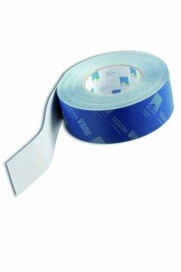  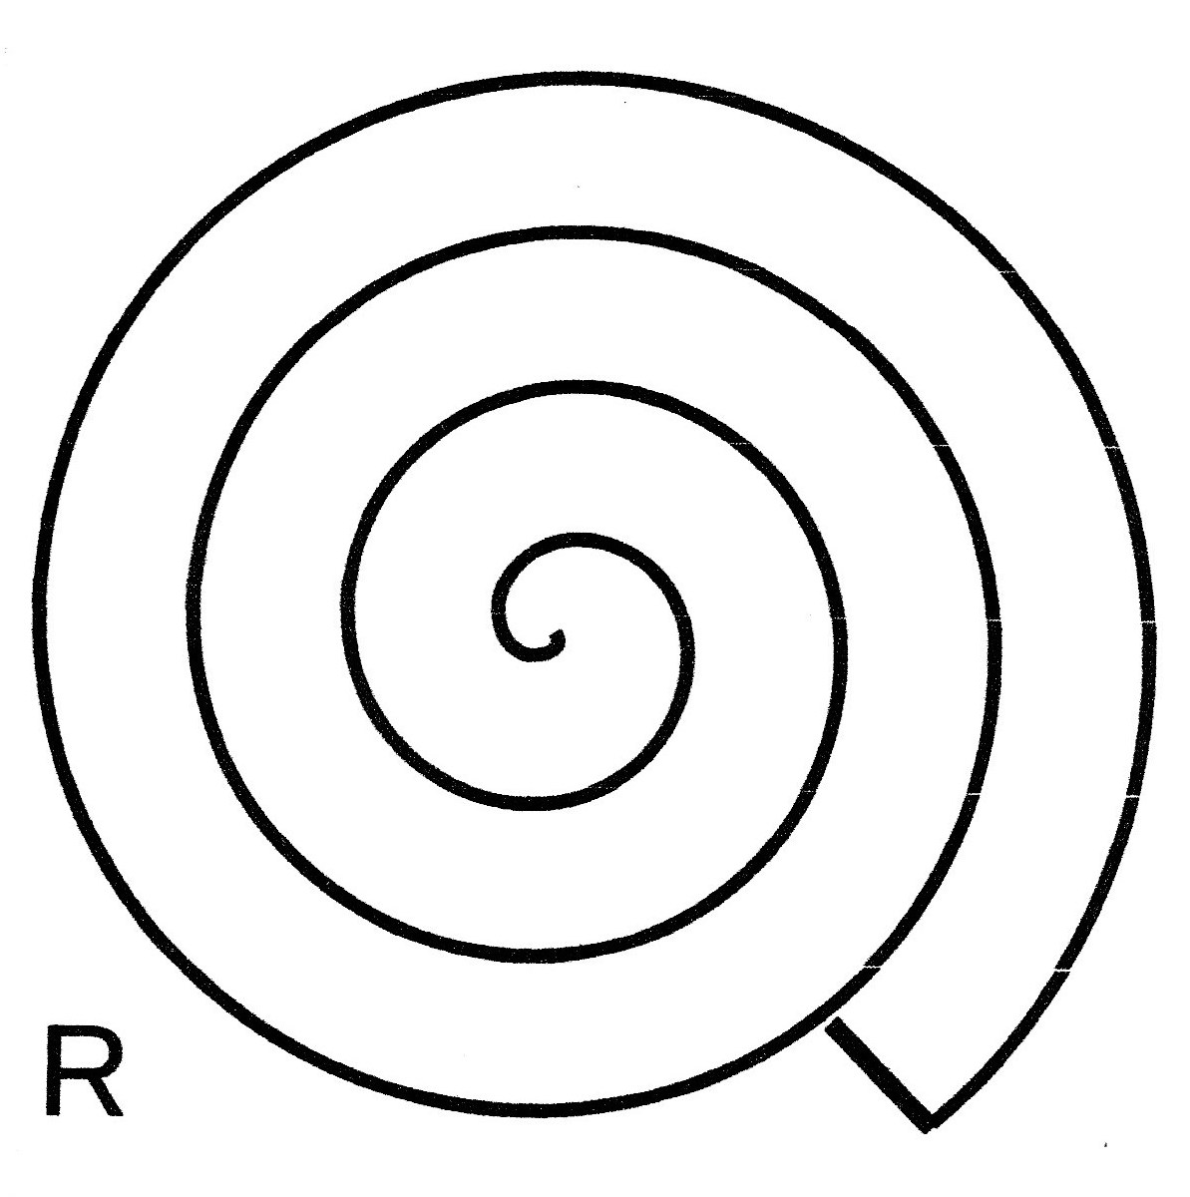  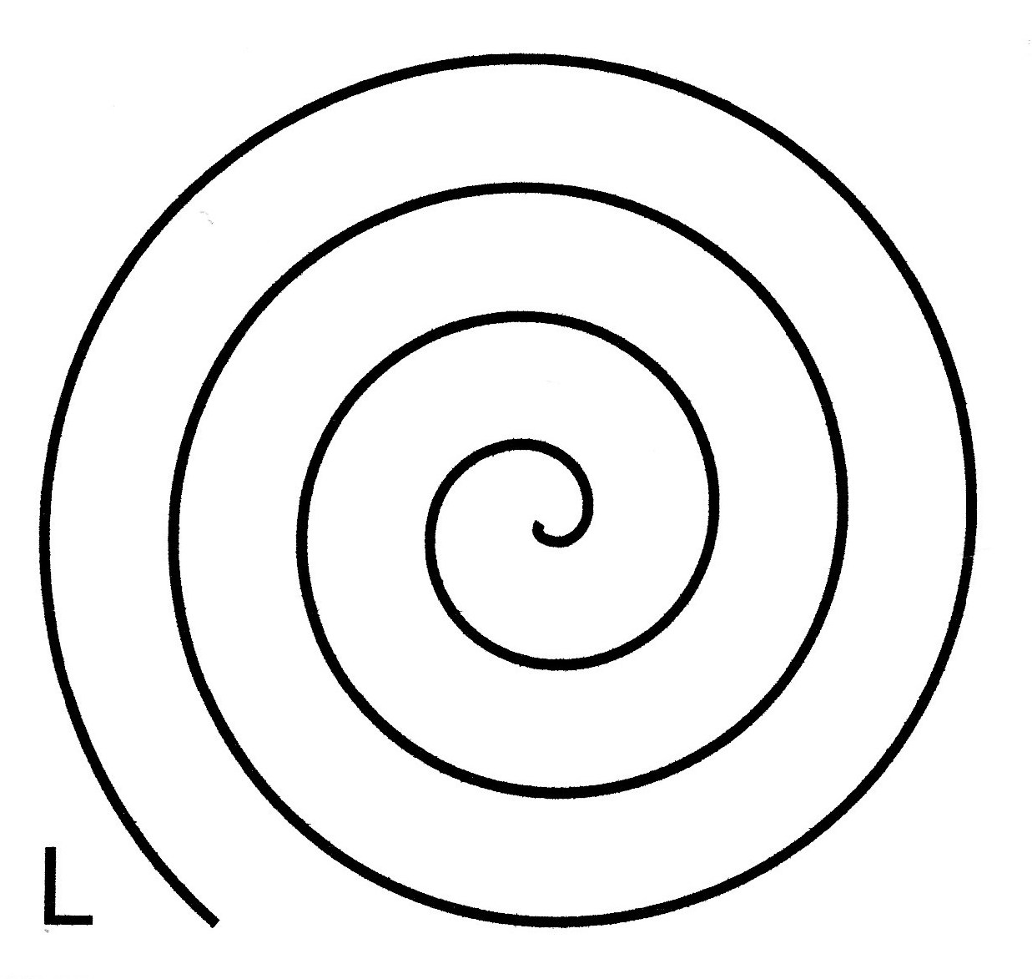  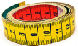    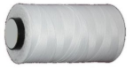  R
Jedes Kind sucht sich die richtige Spiral-Vorlage heraus.
( „L“ ist für Linkshänder bestimmt, „R“ für Rechtshänder).
Schneidet die Spirale aus.
Nehmt das Maßband und das Nähgarn, messt einen 30 cm langen
Faden aus und schneidet ihn ab.
Reißt ein Stück Klebefilm von der Rolle ab und klebt damit den Faden
an der Spirale fest.
Ein Kinde klebt seinen Faden an den Anfang der Spirale fest, das andere Kind klebt seinen Faden am Ende fest – wie auf dem Bild.
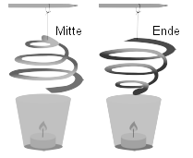
Anfang

So müssen eure Spiralen aussehen.

Wenn ihr schon fertig seid und die anderen Kinder noch nicht, dürft ihr eure
Spirale mit Buntstiften bemalen.
Wartet dann, bis alle fertig sind.
Dreht dieses Blatt um.
Holt euch gemeinsam von vorn:
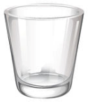
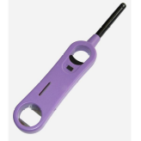
1 Glas  1 Teelicht  1 Feuerzeug. | 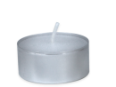
Jetzt führen wir den Versuch durch
Stellt das Teelicht in das Glas.
Haltet das Glas etwas schräg und zündet das Teelicht an.
Haltet die Papierspirale über das Glas mit dem brennenden Teelicht – wie auf
dem Bild auf der Vorderseite.
Beobachtet, was mit der Spirale passiert.
Wie hoch könnt ihr die Spirale halten, ohne dass sie aufhört, sich zu drehen.

Warum dreht sich die Spirale? (Text für Experten)
Unsere Luft besteht aus unzähligen kleinen Luftteilchen.
Erwärmt man die Luft, dann bewegen sich die Luftteilchen schneller und stärker als vor der Erwärmung.
Wegen der starken Bewegungen brauchen warme Luftteilchen mehr Platz als kalte Luftteilchen.
Sie sind nicht mehr so dicht nebeneinander.
Das bedeutet: in warmer Luft sind weniger Luftteilchen als in kalter Luft.
Weniger Luftteilchen heißt aber auch: Warme Luft ist leichter als kalte Luft und steigt deshalb nach oben.
Der nach oben steigende Luftstrom dreht die Spirale.

Eure Spirale dürft ihr behalten.

